ФГБОУ ВО Хакасский государственный университет им. Н.Ф. Катанова

Инженерно-технологический институт

Кафедра программного обеспечения вычислительной техники и

автоматизированных систем

ОТЧЁТ

ПО ЛАБОРАТОРНОЙ РАБОТЕ № 1

ТЕХНОЛОГИИ РАЗРАБОТКИ ПРОГРАММНОГО ОБЕСПЕЧЕНИЯ

Проверил

доцент кафедры ПОВТиАС Санников Е.В.

Выполнил

студент группы 120-1 Хвостов Д.А.

Абакан 2021

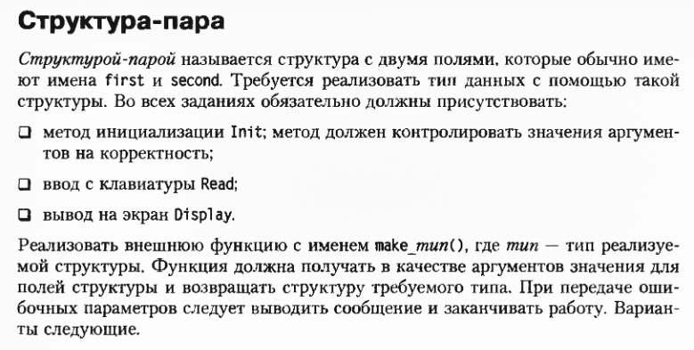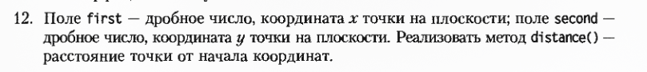

#include <iostream>

#include <cmath>

using namespace std;

struct Point {

double x, y;

void Init(double x_, double y_) {

x = x_;

y = y_;

}

double distance() {

return sqrt(pow(x, 2) + pow(y, 2));

}

void Display() {

cout << "x = " << x << endl

<< "y = " << y << endl;

}

void Read() {

cout << "Input x: ";

cin >> x;

cout << "Input y: ";

cin >> y;

}

};

Point make_Point(double x, double y) {

Point point;

point.Init(x, y);

return point;

}

int main()

{

Point point = make_Point(3, 4.1);

point.Display();

cout << point.distance() << endl;

point.Read();

point.Display();

cout << point.distance() << endl;

return 0;

}

